**Textar wspiera mistrzów precyzji i bezpieczeństwa**

**Warszawa, 20 października 2025 r.** – Za nami Mistrzostwa Polski Kierowców Autobusów. Impreza w Pile wyłoniła zawodowców, którzy potrafią najbardziej precyzyjnie manewrować kilkunastometrowym pojazdem, a przy tym mogą pochwalić się wszechstronną wiedzą na temat przepisów ruchu drogowego oraz pierwszej pomocy. Jednym z partnerów imprezy był Textar – marka oferująca szeroki asortyment klocków, okładzin i tarcz hamulcowych do samochodów użytkowych.

W eliminacjach do zawodów wystartowało ponad 100 osób. Do finału w Pile, po teście z zakresu Bezpieczeństwa Ruchu Drogowego dotarło 20 najlepszych: 8 kobiet i 12 mężczyzn. Tutaj uczestnicy sprawdzali swoje umiejętności w konkurencjach dotyczących precyzji prowadzenia pojazdu, a także zasad udzielania pierwszej pomocy.

**Test wiedzy i sprawdzian praktyczny**

Organizatorzy podkreślali, że rola kierowcy autobusu to nie tylko transport pasażerów, ale także ogromna odpowiedzialność za ich bezpieczeństwo. Dlatego na wynik w klasyfikacji generalnej złożyły się wyniki zaliczone z eliminacyjnego testu z przepisów ruchu drogowego, zadań na precyzję manewrowania oraz praktycznego testu z pierwszej pomocy przedmedycznej. Pierwsze miejsce w mistrzostwach zajął Robert Rutkowski z Piły. Drugi był Marcin Stopa z Krakowa, a trzeci – Robert Wala z Piły.

Na tym samym torze i według tych samych zasad odbyła się również rywalizacja kobiet. Tutaj najlepsza okazała się Ewa Kozłowska z Bodzentyna. Kolejne miejsca zajęły Agnieszka Partyka   
z miejscowości Składowice oraz Róża Piasecka ze Śremu.

Najlepsza trójka imprezy zapewniła sobie miejsce w reprezentacji Polski na mistrzostwa świata, które odbędą się we wrześniu 2026 roku w Niemczech.

**Textar z myślą o profesjonalnych i bezpiecznych kierowcach**

Jednym z partnerów tegorocznej edycji mistrzostw była marka Textar, oferująca tarcze, klocki   
i okładziny hamulcowe do pojazdów użytkowych.

– Bezpieczeństwo ruchu drogowego to dla nas priorytet. Dlatego angażujemy się w inicjatywy, które podnoszą świadomość w tym obszarze i promują profesjonalizm kierowców. Nasze części do pojazdów użytkowych, w tym autobusów, są projektowane z myślą o niezawodności   
i maksymalnej skuteczności hamowania. Chcemy, by każdy kierowca i pasażer mieli pewność, że   
w kluczowych momentach hamulce nie zawiodą – powiedziała Joanna Krężelok, Dyrektor polskiego oddziału firmy TMD Friction Services, właściciela marki Textar.

Textar to najbardziej znana na świecie marka okładzin hamulcowych do pojazdów użytkowych.   
W części te jest fabrycznie wyposażone 70% pojazdów użytkowych w Europie. Textar może pochwalić się również jedną z najbogatszych na niezależnym rynku części zamiennych ofert klocków hamulcowych do samochodów ciężarowych. Uzupełnieniem asortymentu jest szerokie portfolio szczęk i tarcz hamulcowych do tych pojazdów.

Niezależnie od rodzaju produktu i jego przeznaczenia, wszystkie części Textar zostały opracowane i są produkowane zgodnie z wymaganiami OE oraz z nawiązką spełniają wymagania normy ECE-R90.

**Materiały zdjęciowe:**

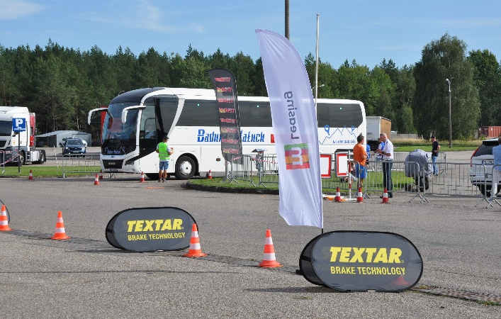

**Textar_MPKA_2025_01.jpg:** Tegoroczne Mistrzostwa Polski Kierowców Autobusów odbyły się   
w Pile.

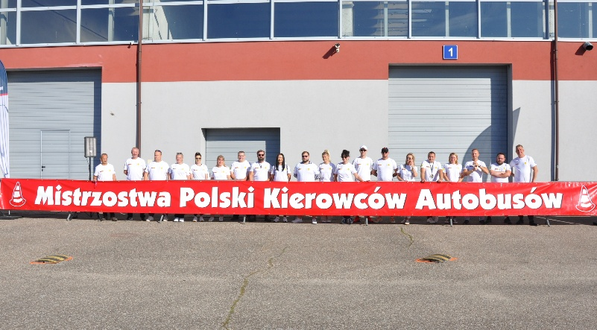

**Textar_MPKA_2025_02.jpg:** W finale mistrzostw w Pile wzięło udział 20 osób.

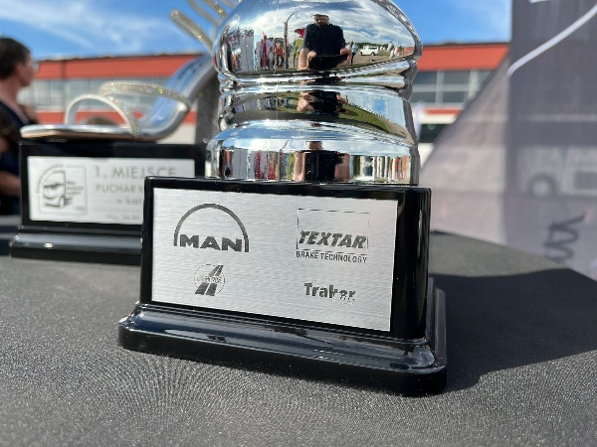

**Textar_MPKA_2025_03.jpg:** Textar był jednym z partnerów tegorocznej edycji Mistrzostw Polski Kierowców Autobusów.

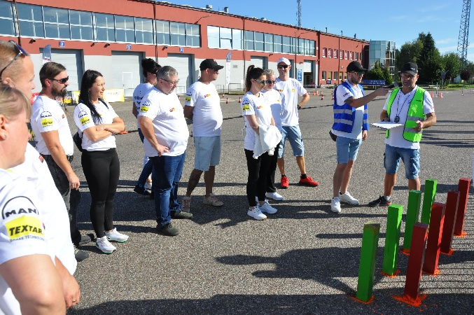

**Textar_MPKA_2025_04.jpg:** Na wynik końcowy złożyły się wyniki z testu z przepisów ruchu drogowego, zadań na precyzję manewrowania oraz praktycznego testu z pierwszej pomocy przedmedycznej.

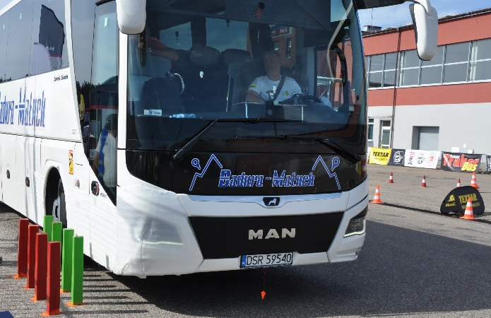

**Textar_MPKA_2025_05.jpg:** Podczas zawodów sprawdzana była m.in. precyzja manewrowania pojazdem.

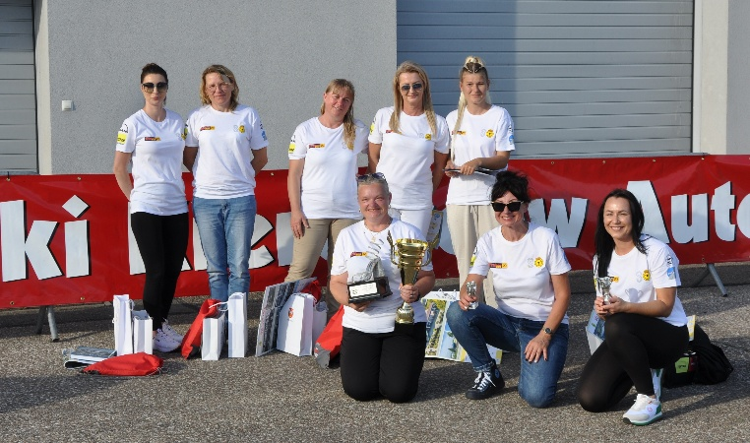

**Textar_MPKA_2025_06.jpg:** W rywalizacji kobiet najlepsza okazała się Ewa Kozłowska   
z Bodzentyna.

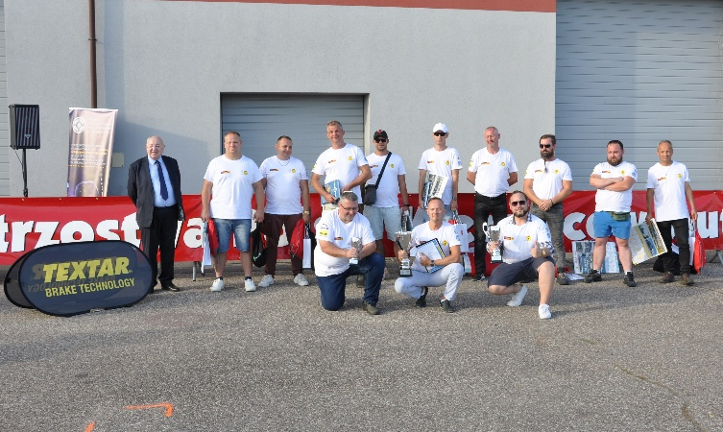

**Textar_MPKA_2025_07.jpg:** Pierwsze miejsce w mistrzostwach zajął Robert Rutkowski z Piły.

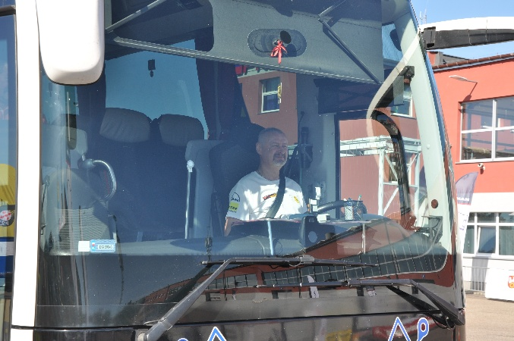

**Textar_MPKA_2025_08.jpg:** Rola kierowcy autobusu to nie tylko transport pasażerów, ale także ogromna odpowiedzialność za ich bezpieczeństwo

**Informacje o TMD Friction**

TMD Friction jest wiodącym światowym dostawcą wysokiej jakości rozwiązań ciernych dla branży motoryzacyjnej. Firma opracowuje i produkuje klocki i tarcze hamulcowe oraz okładziny hamulców bębnowych do samochodów osobowych i pojazdów użytkowych. Firma TMD Friction już od 1878 roku jest zaangażowana w wyzwania związane z bezpieczeństwem na drodze, stając się godnym zaufania liderem w dziedzinie technologii ciernych.

TMD Friction dostarcza producentom pojazdów najwyższej jakości produkty oryginalnego wyposażenia (OE), a także zaopatruje niezależny rynek części zamiennych (IAM) w artykuły renomowanych marek Textar, Mintex, Don, Pagid, Cobreq i Bendix. Portfolio obejmuje również wysokowydajne produkty wyścigowe marek Pagid Racing i Mintex Racing, powstałe w oparciu   
o ponad stuletnie doświadczenie w sportach motorowych.

Dzięki wyspecjalizowanej, globalnej grupie ponad 4200 ekspertów w dziedzinie materiałów ciernych z całego świata oraz oddziałom zlokalizowanym w Europie, na Bliskim Wschodzie, w USA, Brazylii, Meksyku, Chinach i Japonii, TMD Friction jest siłą napędową bezpiecznej i zrównoważonej mobilności przyszłości.

**Kontakt dla mediów:**

**Kamila Tarmas-Bilmin Krzysztof Jordan**

**TMD Friction ConTrust Communication**

**tel. 668 652 437 tel. 533 877 677**

[kamila.tarmas-bilmin@tmdfriction.com](mailto:kamila.tarmas-bilmin@tmdfriction.com)[k.jordan@contrust.pl](mailto:k.jordan@contrust.pl)